**ОТЧЁТ**

**депутата городской Думы 7 созыва по одномандатному округу №12  
Анатолия Александровича Щеткова  
о деятельности за 2023г.**

Участие в заседаниях городской Думы, комитетах по экономике, промышленности и инвестиционной политике, так же в комитете по правам человека, местному самоуправлению, правопорядку, связям с общественными организациями и депутатской этике.

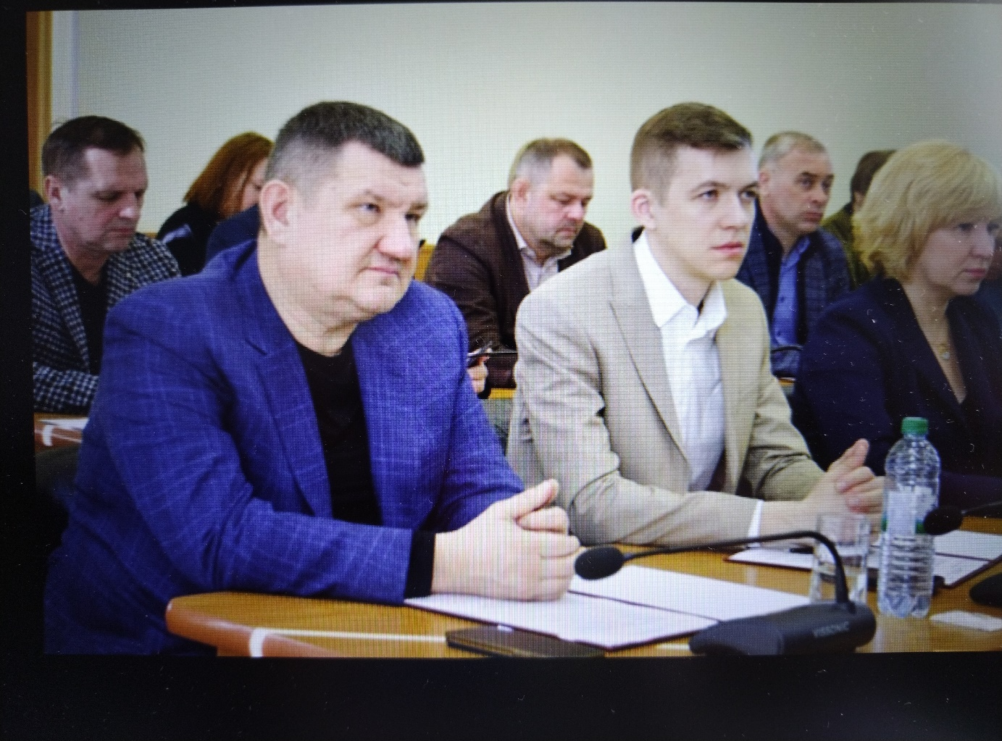

В 2023 году депутат Анатолий Александрович Щетков привлек на округ из Фонда поддержки территорий 600 000 руб.

- были выделены денежные средства в размере 90 000 рублей МБДОУ «Детский сад № 21», на закупку детских шкафчиков в раздевальную комнату, в количестве 30 штук.

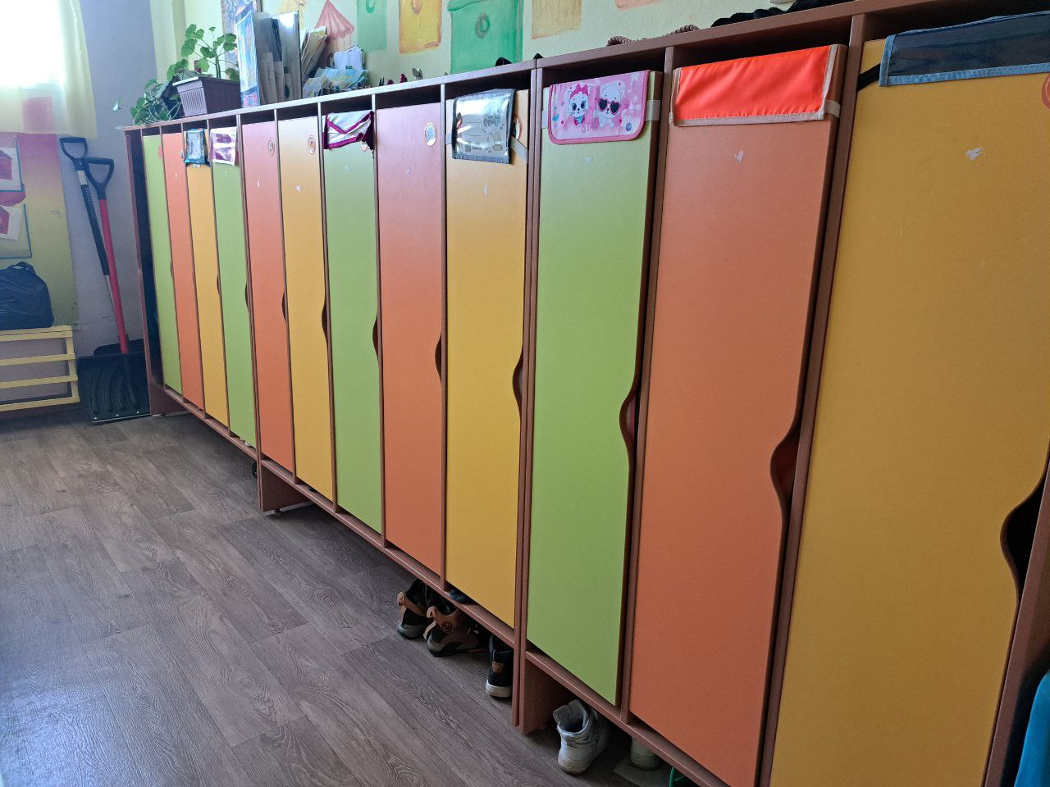

- так же были выделены денежные средства в размере 108 000 рублей МБОУ «Гимназия №38», на приобретение и установку алюминиевой конструкции (помещение охранника) в рекреации 1 этажа.

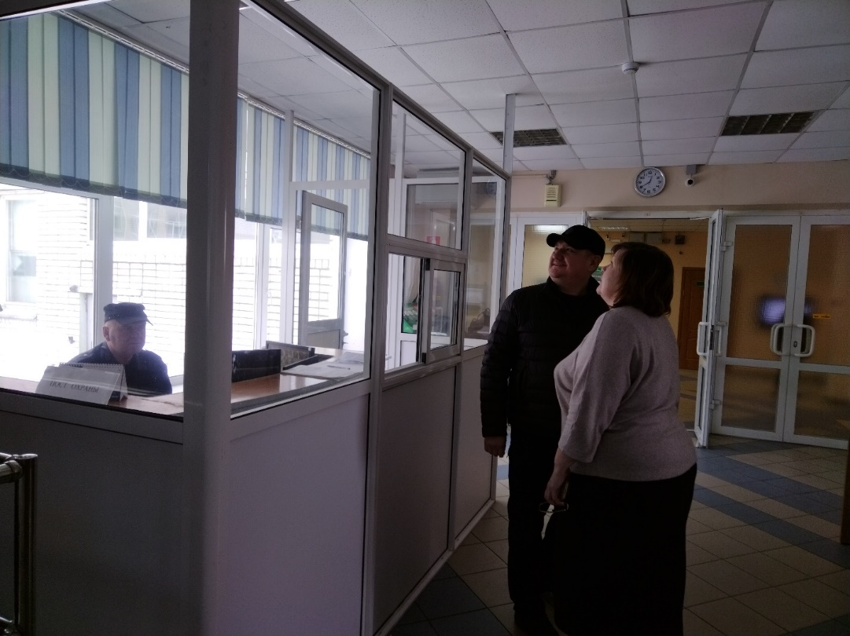

- по многочисленным просьбам жителей произведен ремонт асфальтобетонного покрытия подъезда к дому № 50 по пр. Ленинского

Комсомола, на сумму 400 820 рублей.

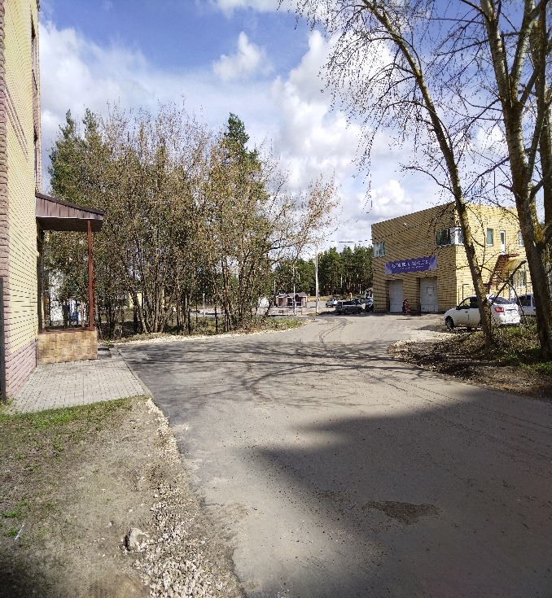 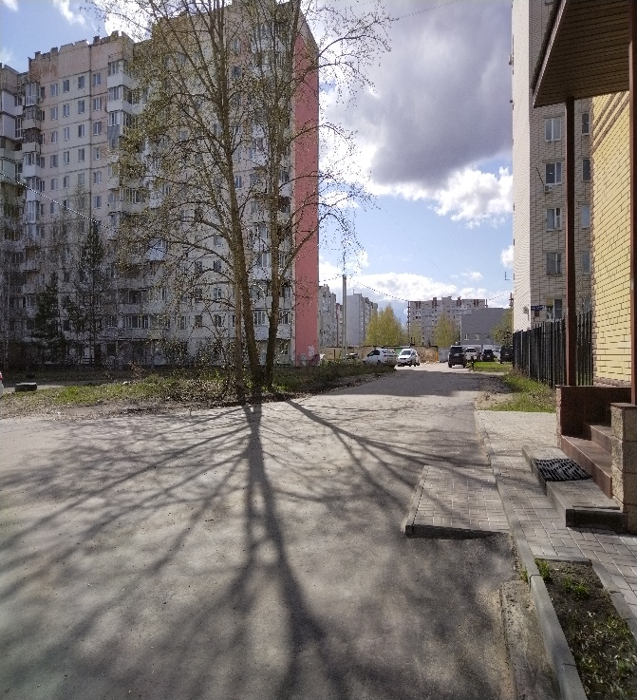

Большое значение для жителей округа в 2023 году было открытие ФАП в п. Бабушкино.

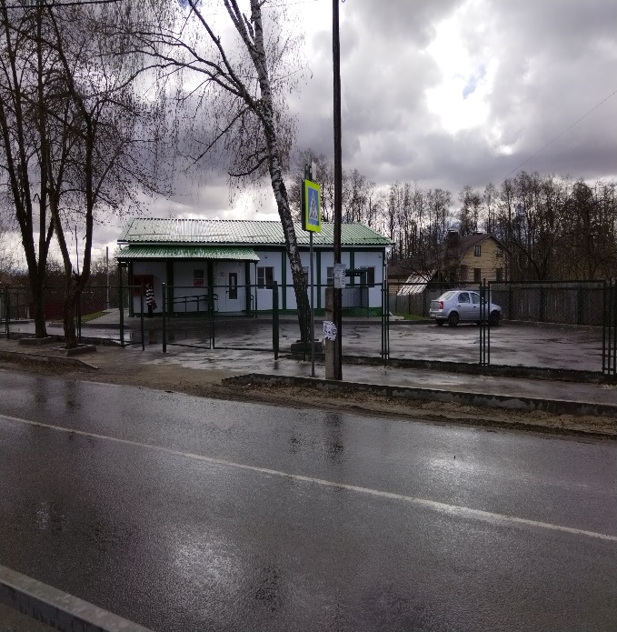 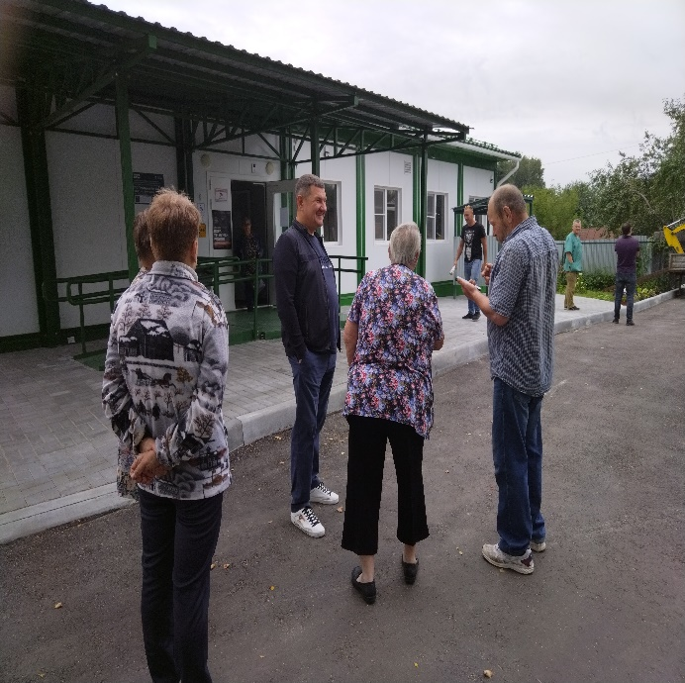

При участии активных жителей округа и тесном сотрудничестве с ними, были направлены обращения в адрес Администрации от лица депутата, например такие как:

- установка сферического зеркала, во избежание аварийных ситуаций на дороге в п. Бабушкино пл. Школьная д.14 (при выезде со второстепенной дороги).

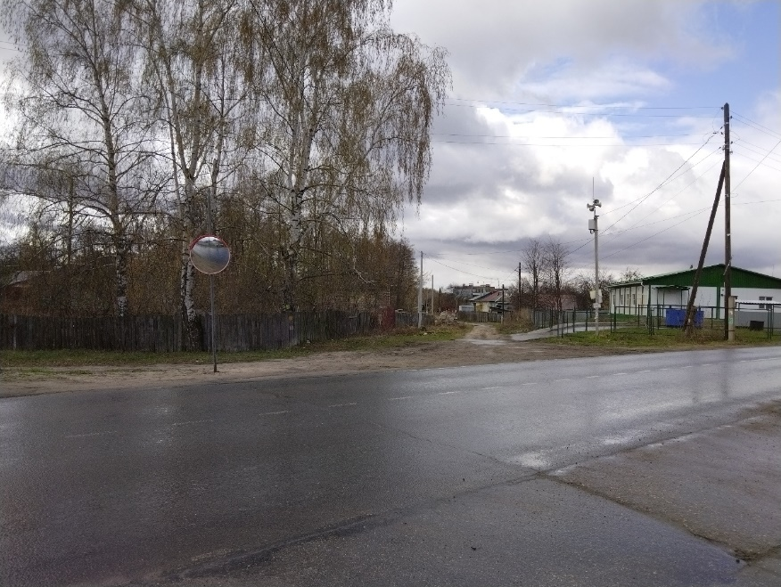

- установка остановочного павильона, оборудованного лавочками для комфортного ожидания маршрутных автобусов в п. Бабушкино ул. Кутузова, 116.

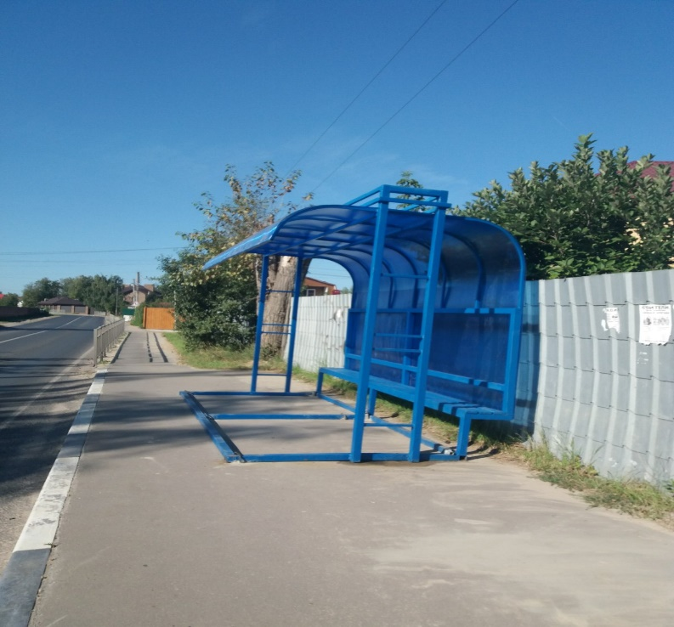

- произведён ямочный ремонт и асфальтировка дороги между домами

№ 5; 7-В; 7-Б по ул. Удриса.

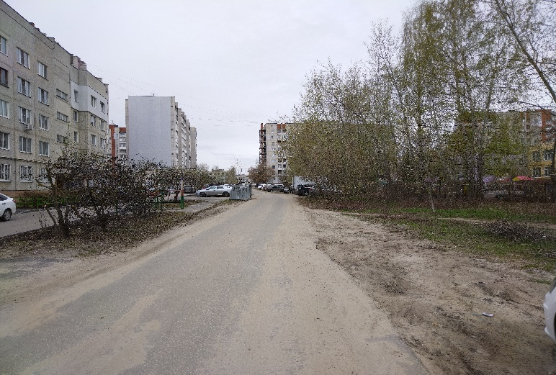

Помощь жителям округа специализированной техникой по летнему/зимнему содержанию и уборке территорий.

Произведён завоз песка в МБДОУ «Детский сад № 21», для заполнения детских песочниц.

Поздравления и вручение подарков активным жителям городской черты и пос. Бабушкино: с декадой пожилого человека, с Новым годом, с 8 Марта.

**Депутат городской Думы по округу №12**

**Анатолий Александрович Щетков**